FTP 일자별 디렉터리 수집기
FTP 서버에서 일자별로 생성되는 디렉터리를 순회하면서 파일 이름 패턴과 일치하는 모든 텍스트 로그 파일을 수집합니다.
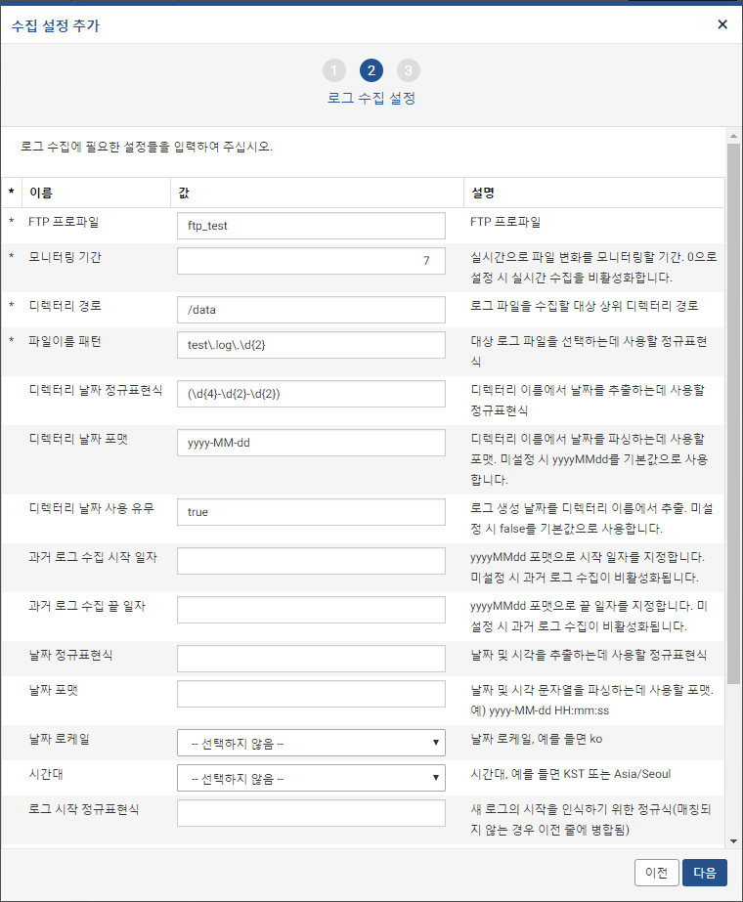
- FTP 프로파일: FTP 접속 설정 프로파일의 이름을 입력합니다.
- 모니터링 기간: 실시간으로 파일 변화를 모니터링할 기간. 0으로 설정 시 실시간 수집을 비활성화합니다.
- 디렉터리 경로: 로그 파일이 위치하는 파일시스템 경로를 의미합니다.
- 파일이름 패턴: 디렉터리 경로에 존재하는 파일 중 이름이 정규표현식 패턴에 일치하는 경우에만 수집합니다. 정규표현식 그룹을 쓰는 경우 파일 이름에서 날짜 문자열을 추출합니다.
- 디렉터리 날짜 정규표현식: 디렉터리에서 날짜 문자열을 추출합니다. 괄호(()) 문자를 통해 정규표현식 그룹으로 묶인 모든 부분을 이어붙여서 하나의 날짜 문자열을 만들어냅니다.
- 디렉터리 날짜 포맷: 날짜 문자열을 파싱하는데 사용할 날짜 포맷을 설정합니다. (예: yyyy-MM-dd HH:mm:ss)
- 디렉터리 날짜 사용 유무: 로그 생성 날짜를 디렉터리 이름에서 추출할지 여부를 설정하며 true 혹은 flase를 입력합니다. 미설정 시 false를 기본값으로 사용합니다.
- 과거 로그 수집 시작 일자: yyyyMMdd 포맷으로 시작 일자를 지정합니다. 미설정 시 과거 로그 수집이 비활성화됩니다.
- 과거 로그 수집 끝 일자: yyyyMMdd 포맷으로 끝 일자를 지정합니다. 미설정 시 과거 로그 수집이 비활성화됩니다.
- 날짜 정규표현식: 로그에서 날짜 문자열을 추출합니다. 정규표현식 그룹으로 묶인 모든 부분을 이어붙여서 하나의 날짜 문자열을 만들어냅니다.
- 날짜 패턴: 날짜 문자열을 파싱하는데 사용할 날짜 포맷을 설정합니다. (예: yyyy-MM-dd HH:mm:ss)
- 날짜 로케일: 날짜 문자열의 로케일. 가령 날짜 파싱 포맷의 지시자 중 MMM의 해석은 로케일에 따라 “Jan” 혹은 “1월”로 해석됩니다. 기본값은 en입니다.
- 시간대: 날짜 문자열의 시간대를 입력합니다. (예: KST 또는 Asia/Seoul)
- 로그 시작 정규표현식: 로그의 시작 부분을 인식하는 정규표현식을 지정합니다. 멀티라인 로그의 경우에 사용되며, 지정하지 않으면 줄 단위로 읽어들입니다.
- 로그 끝 정규표현식: 로그의 끝 부분을 인식하는 정규표현식을 지정합니다. 멀티라인 로그의 경우에 사용되며, 지정하지 않으면 줄 단위로 읽어들입니다.
- 문자 집합: 텍스트 파일 해석에 사용할 문자집합 코드를 입력합니다. 기본값은 utf-8입니다.
- 파일네임 태그: 수집한 파일명을 태깅할 필드 이름을 입력합니다.
- 속도 제한 프로파일: FTP 수집 속도를 제한하고 싶을 경우, 속도 제한 프로파일 이름을 입력합니다. 속도 제한 프로파일은 로그프레소 셸에서 logpresso.createFTPRateLimit 명령어로 생성합니다.
- 파일 끝 수집 활성화: 로그 끝이 식별되지 않더라도 파일 끝에 도달하면 로그를 수집합니다. "true"로 입력할 경우 활성화되며, 미설정시 "false"를 기본 값으로 비활성화 됩니다.
- 개행 문자로 CR 사용: 캐리지 리턴 코드를 줄바꿈 문자로 사용합니다. "true"로 입력할 경우 활성화되며, 미설정시 "false"를 기본 값으로 비활성화 됩니다.
- 트랜스포머 설정: 수집된 로그에 적용할 트랜스포머를 선택합니다. "선택하세요."로 설정할 경우 트랜스포머가 적용되지 않고 원본 그대로 수집합니다. 트랜스포머에 대한 자세한 내용은 다음 항목을 참고하세요. 12.2.2 트랜스포머

